2022年浦东新区事业单位“星辰计划”专项招聘
空中宣讲会

为更好地贯彻《中共中央国务院关于支持浦东新区高水平改革开放打造社会主义现代化建设引领区的意见》，进一步提升浦东新区事业单位人才队伍水平，现开展2022年浦东新区事业单位“星辰计划”专项招聘。
一、招聘岗位
区政府办公室、区规划资源局、区建交委、区科经委下属13家事业单位，招聘岗位32个，招聘41人。
二、招聘对象
1、具有中华人民共和国国籍，遵守宪法和法律，具有良好的品行。
2、2022年全日制本科及以上学历应届毕业生。
3、本科生25周岁以下，硕士研究生30周岁以下，博士研究生35周岁以下。
4、在校期间获得优秀（三好）学生、优秀学生干部、优秀毕业生、优秀团干部、优秀团员等荣誉称号，或获得国家奖学金、省部级奖学金、校级二等及以上奖学金，或有学生干部经历的学生优先考虑。
5、具有适应岗位要求的身体条件和其他条件。（详见附件《2022年浦东新区事业单位“星辰计划”专项招聘简章》）
三、招聘程序
1、空中宣讲：11月25日（星期四）上午10：00-11：00在抖音、哔哩哔哩平台开展空中宣讲，进行岗位推介、大咖择业指导、师兄师姐职业分享等。（空中宣讲二维码附后）
2、报名。符合条件的报考人员请于2021年11月22日10:00 至11月28日16:00登录“上海市浦东新区公共人力资源招聘平台”（https://ggzp.pudong.gov.cn）报名（须在上海随申办市民云实名认证后登录进行扫码报名，APP二维码附后）。报名请提前准备好符合要求的电子照片（须为本人近期免冠正面证件照，清晰且亮度足够，jpg格式，高度105至210像素内，宽度75至150像素内，大小500KB以下），根据自身情况，选报符合资格条件的岗位，每人限选报一个岗位，在线提交确认后，报考信息自动锁定，不得更改。
特别告知：本次招聘实行告知承诺制。报考人员应依据公布的报考条件和《招聘简章》中的具体岗位要求，如实填写报名信息，并确认本人完全符合相关岗位的报考条件，如对报考条件和岗位要求存在疑问，应及时向招聘单位咨询确认。报名阶段不进行资格审核。如不符合报考岗位招考条件，报考无效。报考人员对网上提交的个人信息材料和上传的电子照片的真实性、准确性负责。对提供虚假报考申请材料的，伪造、变造有关证件、材料、信息，骗取考试资格的，将取消本次报考资格。报考人员所留联系方式应准确无误，确保能及时联系到本人。
3、资格审核。招聘单位按照招聘公告、简章的要求对报考人员进行资格审核。资格审核通过者可进入面试；资格审核未通过者不可参加面试。2021年12月1日10:00至12月2日16:00，请报考人员登录报名系统查询资格审核结果。
4、在线面试。包括初选面试和精选面试2个环节。初选面试采用结构化面试，精选面试为专业能力测试。按初选面试成绩从高到低，以1:5比例确定进入精选面试人员名单。按精选面试成绩从高到低排序，以岗位招聘人数1：1的比例确定体检人员。若因精选面试成绩并列超出1：1比例，招聘单位可组织加试，或在有空缺编制前提下增加招聘人数。
对精选面试后设置在线专业笔试的招聘岗位，按精选面试成绩和专业笔试成绩各50%计算综合成绩。按综合成绩从高到低排序，以岗位招聘人数1：1的比例确定体检人员。若因综合成绩并列超出1：1比例，则对末位并列考生按照精选面试成绩由高到低排序，确定进入体检人员；若精选面试成绩并列，招聘单位可组织加试，或在有空缺编制前提下增加招聘人数。
（面试具体时间地点另行通知，未进入面试人员不再通知）
5、体检考察。进入体检人员，精选面试成绩、专业笔试成绩均不得低于60分（百分制）。体检合格人员，由招聘单位进行考察。体检、考察标准参照公务员录用体检和考察标准。考生自愿放弃或因体检、考察原因未通过的，招聘单位可根据实际情况，确定由成绩排名其后的考生依次递补。
6、公示。通过资格审核、面试、体检和考察后，拟聘用人员名单在浦东新区公共人力资源公开招聘平台公示，同时公布举报电话，接受社会监督，公示期7天。
7、办理聘用手续。公示无异议的，由聘用单位与拟聘用人员签订就业协议，待拟聘用人员毕业后签订事业单位聘用合同。
四、咨询和监督电话
序号 | 主管单位 | 招聘单位 | 咨询电话
1 | 上海市浦东新区人民政府办公室 | 上海市浦东新区大数据中心 | 021-28282068，021-58788388-10501
2 | 上海市浦东新区规划和自然资源局 | 上海市浦东新区规划管理事务中心（上海市浦东新区城市规划和公共艺术中心） | 021-20226170*8042
3 |  | 上海市浦东新区规划设计研究院 | 021-68389835
4 | 上海市浦东新区建设和交通委员会 | 上海市浦东新区房屋征收事务中心 | 021-58859411
5 |  | 上海市浦东新区航务事业发展中心 | 021-60877051
6 |  | 上海市浦东新区建设市场管理事务中心（上海市浦东新区建设工程招投标办公室、上海市浦东新区建设工程交易中心） | 021-58336835
7 |  | 上海市浦东新区物业管理事务中心 | 021-61183129
8 |  | 上海市浦东新区房屋状况信息中心 | 021-50388202
9 |  | 上海市浦东新区市政工程建设事务中心 | 021-58215870
10 |  | 上海市浦东新区道路运输事业发展中心 | 021-50322608
11 |  | 上海市浦东新区住宅发展和保障中心 | 021-68700028
12 | 上海市浦东新区科技和经济委员会 | 上海市浦东新区科技创新促进中心 | 021-68811067
13 |  | 上海市浦东新区产业发展促进中心 | 021-68811089
技术咨询电话：58383861；
监督电话：20742805

附件：1、2022年浦东新区事业单位“星辰计划”专项招
聘简章
2、空中宣讲二维码（抖音、哔哩哔哩）
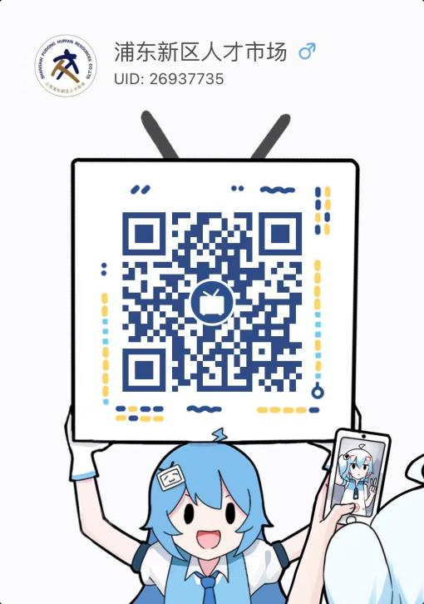
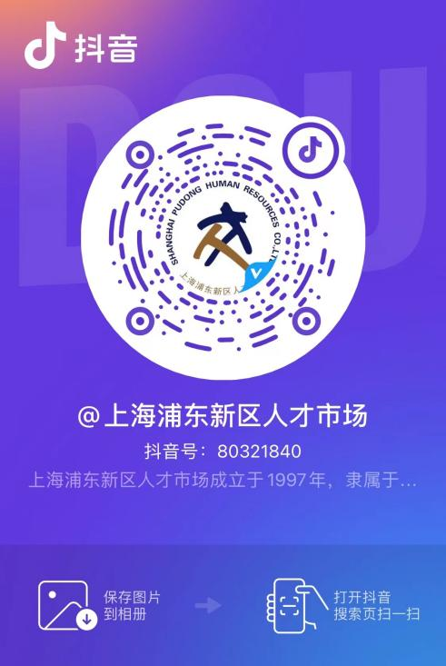

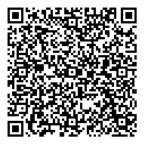
- 线上答疑二维码

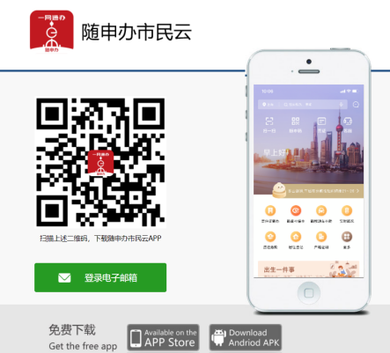
- 上海随申办APP下载二维码

上海市浦东新区人力资源和社会保障局
2021年11月22日

